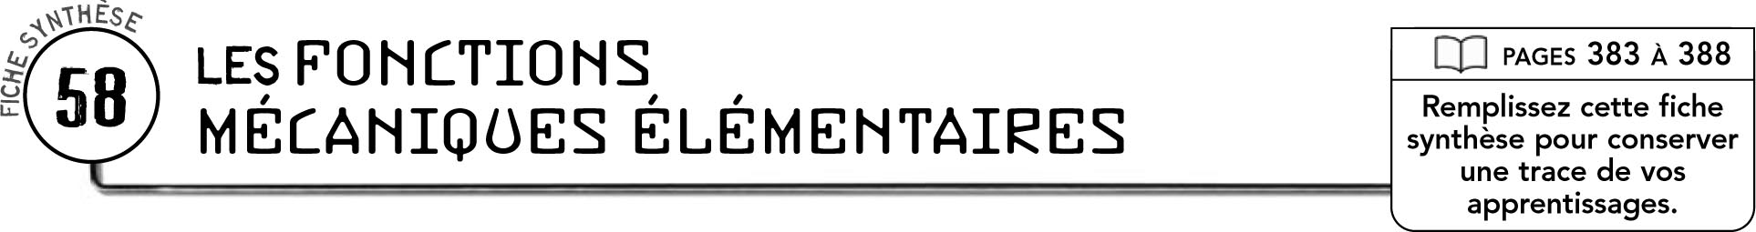


DÉFINITIONS
Un organe est
Une fonction mécanique élémentaire est
La fonction guidage est
Un organe guidage est
Une liaison permet
La fonction liaison est
Un organe de liaison est

PRINCIPAUX TYPES DE GUIDAGE
 | Symbole |  |  | Guidage |  |  | Description
 | 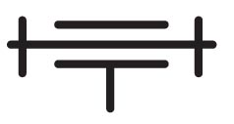
 | 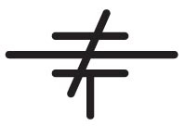
CARACTÉRISTIQUES DES LIAISONS
 | Paire de caractéristiques |  |  |  | Description de chaque caractéristique
1re |  | Directe |  |  | Les pièces sont conçues pour tenir ensemble sans l’intervention d’un organe de liaison.
2e
3e
4e

PRINCIPAUX TYPES DE LIAISONS
 | Liaisons |  |  | Mouvement de la pièce guidée
 | Liaison encastrement |  |  | Il n’y a aucun mouvement entre les pièces liées.
1

